Trường ĐH Công Nghệ Sài gòn
KHOA CÔNG NGHỆ THÔNG TIN

ĐỒ ÁN XÂY DỰNG WEB

Tên đề tài:
Xây dựng web quản lý quầy thuốc

Người hướng dẫn: Ths.Trần Văn Hùng

Sinh viên thực hiện:
Trần Giang Hiếu D17_TH09 DH51703400
Bùi Tuấn Tú D17_TH08 DH51702344
Lê Thị Trang D17_TH08 DH51704328
Phạm Xuân Khả Vy D17_TH08 DH51704561
Nguyễn Minh Triết D17_TH08 DH51704380

TPHCM – Năm 2021

MỤC LỤC
Contents
MỤC LỤC 2
DANH SÁCH CÁC HÌNH VẼ VÀ BẢNG 4
Chương 1. Giới thiệu 5
1.1 Đặt vấn đề 5
1.2 Mục tiêu của đề tài 5
1.3 Phạm vi 6
Chương 2. Mô tả nghiệp vụ 7
2.1 Tổng quan 7
2.2 Quy trình nhập thuốc 8
2.3 Quy trình xử lý đơn thuốc 10
Chương 3. Thành phần tác nhân 13
3.1 Sơ đồ tổng quát 13
Chương 4. Thành phần xử lý 21
4.1 Sơ đồ tuần tự 21
Chương 5:Thành phần dữ liệu 28
5.1Phân tích ở mức quan niệm 28
5.1.1 Mô tả các loại thực thể 29
5.1.2 Mô tả các ràng buộc dữ liệu 30
5.2 Thiết kế cơ sở dữ liệu 31
5.2.1 Mô tả các bảng dữ liệu 31
5.2.2 Mô tả các ràng buộc dữ liệu 33
Chương 6:Thành phần giao diện 34
6.Giao diện tổng quát 34
6.1Chưa đăng nhập 34
6.2Đăng nhập 35
6.3Đăng nhập nhân viên 35
6.4Đăng nhập quản lý 36
6.5Quản lý Nhân viên 37
6.5.1Thêm nhân viên / đăng ký tài khoản 37
6.5.2Chi tiết 38
6.5.3Xóa 39
6.5.4Sửa 40
6.6Quản lý Thuốc 41
6.6.1Thêm thuốc 41
6.6.2Chi tiết 42
6.6.3Xóa 43
6.6.4Sửa 44
6.7Quản lý Khách hàng 44
6.7.1Thêm khách hàng 44
6.7.2Chi tiết 45
6.7.3Xóa 45
6.7.4Sửa 45
6.8Quản lý Hóa đơn 46
6.8.1Thêm hóa đơn / lập đơn hàng 46
6.8.2Thêm thuốc vào hóa đơn / thêm chi tiết hóa đơn 46
6.8.3Xem chi tiết hóa đơn 47
6.8.4Sửa chi tiết hóa đơn 47
6.8.5Xóa hóa đơn 48
Tài liệu tham khảo 50

DANH SÁCH CÁC HÌNH VẼ VÀ BẢNG
Hình 4-1. 13
Hình 5-1. Use case của quy trình đặt hàng. 16
Hình 5-2. Use case của Nhân viên quản lý. 17
Hình 7-1. Sơ đồ quan niệm dữ liệu. 21

Bảng 5-1. Mô tả use case. 18

Giới thiệu

Đặt vấn đề

Trong thời đại ngày nay việc ứng dụng công nghệ thông tin trong đời sống-kinh tế, xã hội là rất phổ biến. Cùng với việc nhu cầu làm việc của con người ngày càng tăng với độ chính xác cao, hiệu suất công việc đạt được kết quả tốt nhất.
Ngày nay, việc ô nhiễm môi trường, các hóa chất độc hại, thức ăn không được đảm bảo, v.v thì con người càng mắc nhiều bệnh kéo theo đó là các quần thuốc tây ngày càng nhiều nhu cầu mua thuốc ngày càng tăng.Nắm bắt được tình hình đó nhóm em đã xây dựng ứng dụng quản lý quần thuốc trên nền tảng web để đáp ứng nhu cầu hiện nay một cách nhanh chóng và hiểu quả nhất.

Chúng ta đều biết, một trong những hoạt động quan trọng của quần thuốc đó là hoạt động quản lý thuốc. Việc quản lý, cấp thuốc làm sao để giảm thiểu tối đa giấy tờ hành chính, và rút ngắn quy trình nhƣng vẫn đảm bảo tính đúng, đủ, an toàn… là rất quan trọng, cấp thiết.

Mục tiêu của đề tài
Đồ án chuyên ngành với đề tài xây dựng hệ thống quản lý nhà thuốc sẽ đáp ứng những mục tiêu sau đây:
- Tạo ra được hệ thống quản lý nhà thuốc đáp ứng nhu cầu nghiệp vụ, đầy đủ các chức năng được nêu ra.
- Ứng dụng được công nghệ .NET trong việc xây dựng phần mềm hệ thống.
- Tạo dựng giao diện hệ thống dễ thao tác, quản lý.
- Nghiên cứu, áp dụng các yêu cầu thực tế trong quá trình xây dựng.
- Học hỏi kiến thức mới, rèn luyện các kỹ năng cần thiết cho môn học.

Phạm vi
Những người có nhu cầu kinh doanh nhà thuốc trên web.

Mô tả nghiệp vụ

Tổng quan
Mô tả về tổ chức:
-Tiệm thuốc tây là một trong các đơn vị hỗ trợ trị bệnh hữu hiệu khi chúng ta có nhu cầu dùng thuốc. Chúng ta đến trực tiếp tiệm thuốc mua thuốc trị bệnh theo toa được dược sĩ kê đơn theo bệnh mà không cần đến bệnh viện.
-Hệ thống nhà thuốc sẽ có 1 nhà thuốc chính hoặc bao gồm nhiều chi nhánh khác nhau, mỗi chi nhánh sẽ được điều hành bởi 1 quản lý.
-Quản lý sẽ tìm kiếm nhà cung cấp thuốc, ký hợp đồng mua bán với nhà cung cấp thuốc phải lưu trữ thông tin: mã nhà cung cấp, tên nhà cung cấp, địa chỉ, số điện thoại.
-Khách hàng mua thuốc sẽ được nhân viên lưu lại thông tin: họ tên, số CMND, số điện thoại.
-Nhân viên dược sĩ được chủ của hàng thuê sẽ được lưu thông tin cá nhân: mã nhân viên, họ tên, ngày sinh, địa chỉ, số điện thoại, số CMND.
-Nhân viên gửi đơn đặt hàng cho nhà cung cấp, nhà cung cấp xuất theo đơn, nhân viên phải quản lý đầy đủ thông tin đơn hàng mua thuốc, thời gian nhập, loại thuốc đã nhập, giá mua, giá bán, do nhà cung cấp phân phối, nhân viên nào nhận thuốc, thuốc hỏng phải trả lại, và đề nghị sửa thông tin trên đơn hàng mua thuốc.
-Quản lý bán: phiếu xuất cung cấp cho khách hàng loại thuốc, số lượng, đơn giá, kèm theo ghi chú lời dặn dò của dược sĩ.
-Quản lý mua: phiếu nhập cung cấp thông tin thuốc, nhà cung cấp, nhân viên xuất phiếu nhập, ngày nhập, mã thuốc, số lượng, đơn giá, thành tiền, đơn vị tính.
Các chức năng của hệ thống:
- Quản lý tài khoản của các chức vụ
- Nhập, xuất, chỉnh sửa dữ liệu thông tin thuốc
- Tìm kiếm thuốc, quản lý kho
- Lập đơn hàng, xuất hóa đơn
- Liên lạc giữa các chức vụ
- Quản lý hóa đơn, thống kê doanh thu và tạo report

Quy trình nhập thuốc
Hệ thống xử lý quá trình nhập thuốc từ nhà cung cấp về nhà thuốc theo quy trình sau:
- Nhân viên kho tiến hành kiểm tra kho hàng thông qua hệ thống.
- Nhân viên sử dụng hệ thống để lập danh sách các loại thuốc cần nhập.
- Hệ thống gửi yêu câu đặt hàng đến quản lý.
- Quản lý kiểm tra yêu cầu, chỉnh sửa và liên lạc đến nhà cung cấp.
- Quản lý xác nhận yêu cầu, thông báo lại cho nhân viên thay đổi trong đơn hàng (nếu có).
- Nhân viên kho tiến hành nhận thuốc và kiểm tra hóa đơn.
- Nếu có vấn đề phát sinh trong việc nhận thuốc, nhân viên tiến hành báo lại cho quản lý thông qua hệ thống, sau đó quản lý sẽ tiến hành liên lạc lại với nhà cung cấp.
- Nếu việc nhận thuốc không có vấn đề, nhân viên kho xác nhận để hệ thống cập nhật lại dữ liệu.
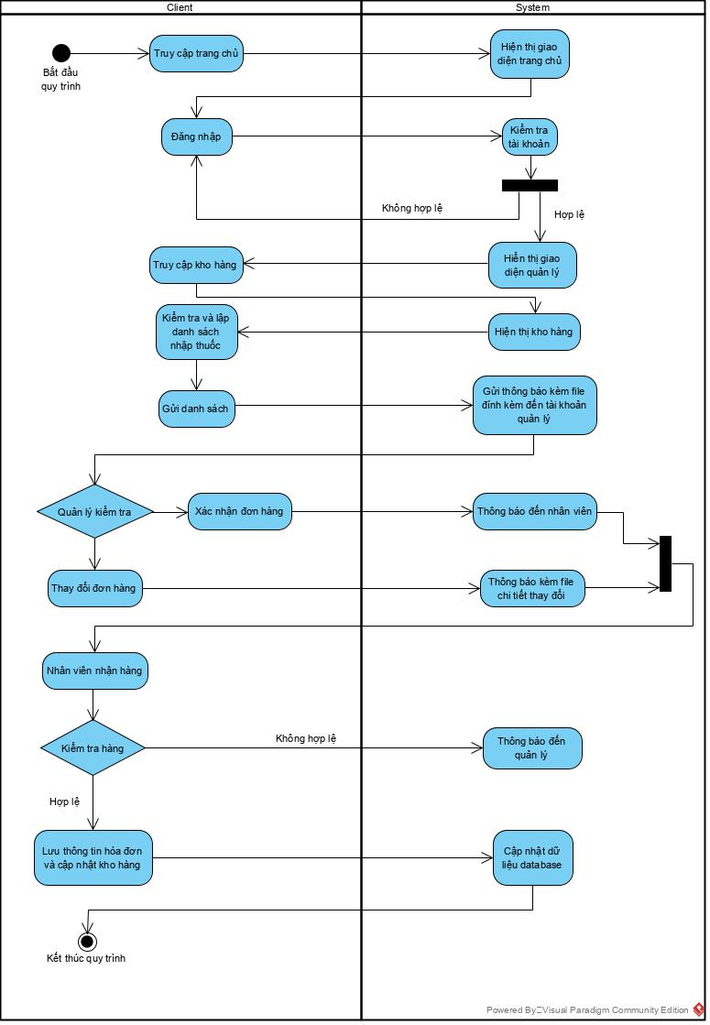

Quy trình xử lý đơn thuốc
Hệ thống xử lý quá trình bán thuốc theo quy trình sau:
- Nhân viên bán thuốc tiến hành lập đơn thuốc theo yêu cầu khách hàng.
- Hệ thống tiến hành kiểm tra kho, xuất đơn thuốc theo yêu cầu kèm theo hóa đơn.
- Nhân viên bán thuốc xác nhận và gửi yêu cầu đến nhân viên kho.
- Nhân viên bán thuốc nhận thuốc, tiến hành giao thuốc kèm hóa đơn.
- Nhân viên bán thuốc xác nhận giao dịch thành công để hệ thống cập nhật lại dữ liệu.
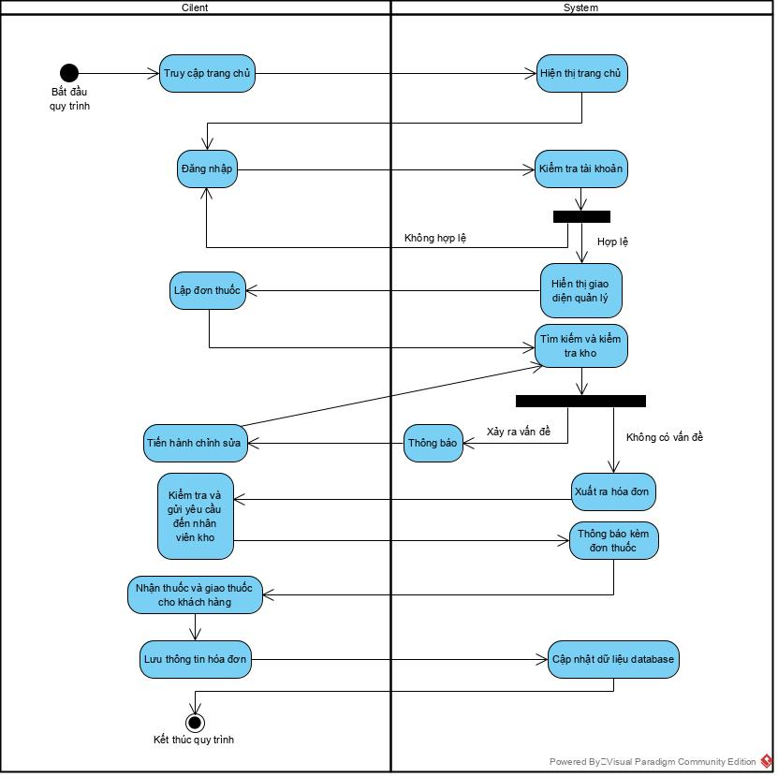

Thành phần tác nhân

Sơ đồ tổng quát
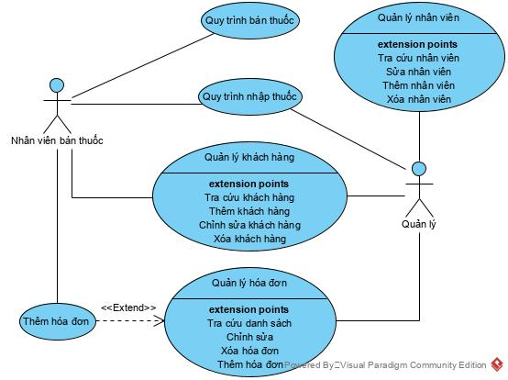
3.2 Sơ đồ quy trình

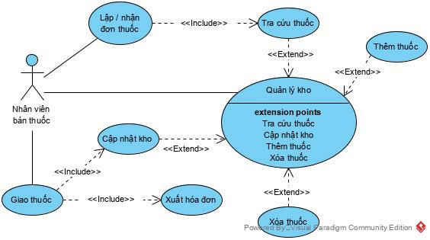
Hình 3-1. Use case của quy trình bán thuốc.
Bảng 3-1. Mô tả use case quy trình bán thuốc
Tên use case | Quy trình bán thuốc
Actor | Nhân viên bán thuốc
Mô tả | Nhân viên lập đơn theo yêu cầu khách hàng, giao thuốc kèm hóa đơn cho khách sau đó cập nhật lại kho.
Pre-conditions | Đăng nhập thành công vào tài khoản nhân viên
Post-conditions | Lập hóa đơn thành công và trả về màn hình chính
Luồng sự kiện chính | Actor lập đơn thuốc kèm theo tra cứu thuốc  Actor giao thuốc cho khách hàng  Actor xuất hóa đơn đưa cho khách  Actor cập nhật lại kho
Luồng sự kiện phụ | 1.1 Actor nhấn nút Thoát  1.2 Hệ thống hủy màn hình Quản lý  2.1 Actor kiểm tra thấy thuốc hết hạn sử dụng hoặc hết tồn kho  2.2 Actor thông báo lại khách hàng
Các bước thực hiện | 1. Actor lập đơn thuốc theo yếu cầu  2.Actor chọn chức năng quản lý kho  3.Actor tiến hành tra cứu thuốc  4.Hệ thống tiến hành xuất hóa đơn  5.Actor giao thuốc cho khách  6.Actor cập nhật lại kho thuốc  7.Actor thoát khỏi màn hình quản lý  Rẻ nhánh 1:  3b.Actor kiểm tra thuốc đã hết hoặc thuốc hết hạn  4b.Actor thông báo lại cho khách hàng  5b.Actor chỉnh sửa lại đơn thuốc cho phù hợp  6b.Tiếp tục bước 4 luồng chính  Rẻ nhánh 2:  3c.Actor kiểm tra thuốc không có dữ liệu thuốc  4c.Actor thông báo đến quản lý  5c.Actor thông báo đến khách hàng  6c.Actor chỉnh sửa lại đơn thuốc cho phù hợp  7c.Tiếp tục bước 4 luồng chính

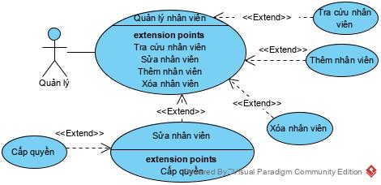
Hình 3-2.1. Use Case Quản lý nhân viên
Bảng 3-2.1. Mô tả use case Quản lý nhân viên
Tên use case | Quản lý nhân viên
Actor | Quản lý
Mô tả | Giúp quản lý kiểm tra danh sách nhân viên và quản lý thông tin về nhân viên của mình: thêm, xóa, sửa.
Pre-conditions | Đăng nhập thành công vào tài khoản quản lý
Post-conditions
Luồng sự kiện chính | Actor chọn chức năng quản lý nhân viên  Hê thống hiển thị chức năng quản lý nhân viên  Extend Use Case Tra cứu nhân viên  Extend Use Case Thêm nhân viên  Extend Use Case Sửa nhân viên  Extend Use Case Xóa nhân viên
Luồng sự kiện phụ | Actor nhấn nút Thoát  Hệ thống hủy màn hình Quản lý
Các bước thực hiện | 1.Actor chọn mục thêm nhân viên  2.Hệ thống hiện thị form thông tin  3.Actor nhập thông tin  4.Hệ thống kiểm tra thông tin hợp lệ và xác nhận  5.Cập nhật cơ sở dữ liệu  6.Hiển thị thông tin cập nhật  7.Actor thoát khỏi màn hình quản lý  Rẻ nhánh 1:  1b.Actor chọn chức năng xóa/sửa/cấp quyền nhân viên  2b.Actor chọn nhân viên cần xóa/sửa/cấp quyền  3b. Hệ thống tiếp tục với bước 4 luồng chính  Rẻ nhánh 2:  4c.Thông tin không hợp lệ hoặc không xác nhận  5c.Hệ thống quay lại bước 3 luồng chính
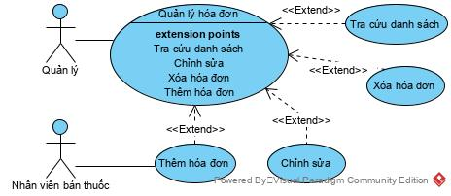
Hình 3-2.2. Use Case Quản lý hóa đơn
Bảng 3-2.2. Mô tả use case Quản lý hóa đơn
Tên use case | Quản lý hóa đơn
Actor | Quản lý, Nhân viên bán thuốc
Mô tả | Giúp quản lý có thể tra cứu thông tin danh sách hóa đơn và thao tác đối với thông tin đó: thêm, xóa, sửa; từ đó có thể lập ra thống kê nhu cầu khách hàng.
Pre-conditions | Đăng nhập thành công vào tài khoản quản lý
Post-conditions
Luồng sự kiện chính | Actor chọn chức năng quản lý hóa đơn  Hê thống hiển thị chức năng quản lý hóa đơn  Extend Use Case Tra cứu danh sách  Extend Use Case Thêm hóa đơn  Extend Use Case Chỉnh sửa  Extend Use Case Xóa hóa đơn
Luồng sự kiện phụ | Actor nhấn nút Thoát  Hệ thống hủy màn hình Quản lý
Các bước thực hiện | 1.Actor chọn mục thêm hóa đơn  2.Hệ thống hiện thị form thông tin  3.Actor nhập thông tin  4.Hệ thống kiểm tra thông tin hợp lệ và xác nhận  5.Cập nhật cơ sở dữ liệu  6.Hiển thị thông tin cập nhật  7.Actor thoát khỏi màn hình quản lý  Rẻ nhánh 1:  1b.Actor chọn tra cứu/xóa/sửa hóa đơn  2b.Hệ thống hiển thị danh sách  3b.Actor tra cứu và chọn hóa đơn cần xóa/sửa  4b.Hệ thống tiếp tục bước 4 luồng chính  Rẻ nhánh 2:  4c.Thông tin không hợp lệ hoặc không xác nhận  5c.Hệ thống quay lại bước 3 luồng chính
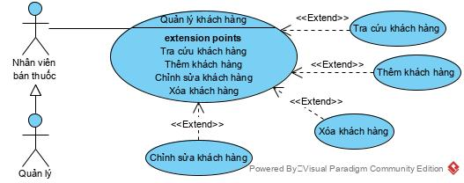
Hình 3-2.3. Use Case Quản lý thông tin khách hàng
Bảng 3-2.3. Mô tả use case Quản lý thông tin khách hàng
Tên use case | Quản lý khách hàng
Actor | Quản lý
Mô tả | Giúp quản lý tra cứu và lưu trữ thông tin danh sách khách hàng và thao tác đối với thông tin đó: thêm, xóa, sửa.
Pre-conditions | Đăng nhập thành công vào tài khoản quản lý
Post-conditions
Luồng sự kiện chính | Actor chọn chức năng quản lý khách hàng  Hê thống hiển thị chức năng quản lý khách hàng  Extend Use Case Tra cứu khách hàng  Extend Use Case Thêm khách hàng  Extend Use Case Sửa khách hàng  Extend Use Case Xóa khách hàng
Luồng sự kiện phụ | Actor nhấn nút Thoát  Hệ thống hủy màn hình Quản lý
Các bước thực hiện | 1.Actor chọn mục thêm khách hàng  2.Hệ thống hiện thị form thông tin  3.Actor nhập thông tin  4.Hệ thống kiểm tra thông tin hợp lệ và xác nhận  5.Cập nhật cơ sở dữ liệu  6.Hiển thị thông tin cập nhật  7.Actor thoát khỏi màn hình quản lý  Rẻ nhánh 1:  1b.Actor chọn tra cứu/xóa/sửa hóa đơn  2b.Hệ thống hiển thị danh sách  3b.Actor tra cứu và chọn hóa đơn cần xóa/sửa  4b.Hệ thống tiếp tục bước 4 luồng chính  Rẻ nhánh 2:  4c.Thông tin không hợp lệ hoặc không xác nhận  5c.Hệ thống quay lại bước 3 luồng chính
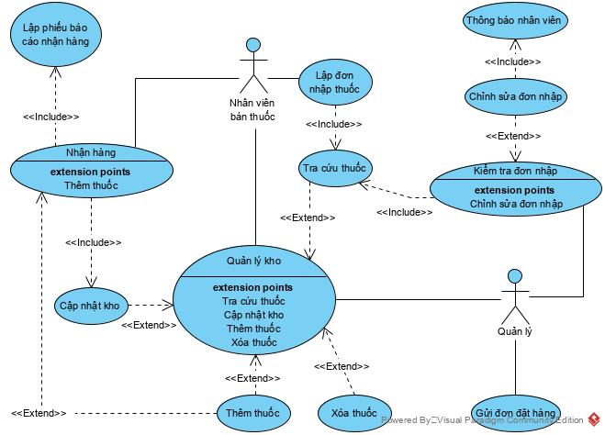
Hình 3-3. Use Case Quy trình nhập thuốc
Bảng 3-3.1. Mô tả use case Quy trình nhập thuốc
Tên use case | Quy trình nhập thuốc
Actor | Nhân viên bán thuốc, Quản lý
Mô tả | Nhân viên bán thuốc kiểm tra kho và tiến hành lập đơn nhập thuốc sau đó gửi đến quản lý để làm thủ tục đặt hàng. Nhân viên bán thuốc sau đó sẽ nhận hàng từ nhà cung cấp và lập báo cáo gửi đến quản lý.
Pre-conditions
Post-conditions
Luồng sự kiện chính | Nhân viên bán thuốc tiến hành lập đơn nhập thuốc kèm kiểm tra thuốc trong kho  Quản lý kiểm tra đơn nhập  Quản lý gửi đơn đặt hàng đến nhà cung cấp  Nhân viên nhận hàng  Nhân viên cập nhật lại kho thuốc  Nhân viên lập báo cáo gửi về quản lý
Luồng sự kiện phụ | - Quản lý chỉnh sửa đơn nhập  - Quản lý thông báo đến nhân viên  2.1 Nhân viên nhận hàng có vấn đề phát sinh  2.2 Nhân viên báo cáo về quản lý
Các bước thực hiện | 1.Nhân viên chọn chức năng quản lý kho  2.Nhân viên tra cứu thuốc  3.Nhân viên lập đơn nhập thuốc và gửi về quản lý  4.Quản lý kiểm tra đơn nhập thông qua chức năng quản lý kho  5.Quản lý gửi đơn đặt hàng đến nhà cung cấp  6.Nhân viên nhận hàng và lập báo cáo  7.Nhân viên cập nhật lại kho  Rẻ nhánh 1:  4b.Quản lý phát hiện vấn đề và chỉnh sửa đơn nhập  5b.Quản lý thông báo đến nhân viên  6b.Tiếp tục bước 5 luồng chính  Rẻ nhánh 2:  6c.Nhân viên nhận hàng có vấn đề phát sinh  7c.Nhân viên gửi báo cáo đến quản lý  8c.Quản lý liên lạc với nhà cung cấp để giải quyết  9c.Quản lý thông báo đến nhân viên  10c.Quay lại bước 6 luồng chính

Thành phần xử lý

Sơ đồ tuần tự
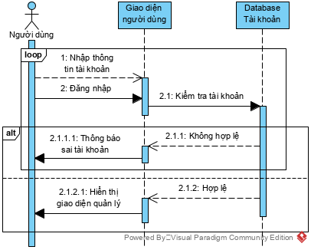
Hình 4-1. Sequence chức năng Đăng nhập
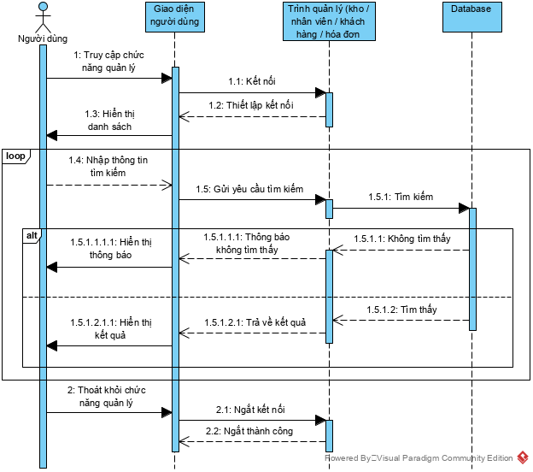
Hình 4-2. Sequence chức năng Tìm kiếm
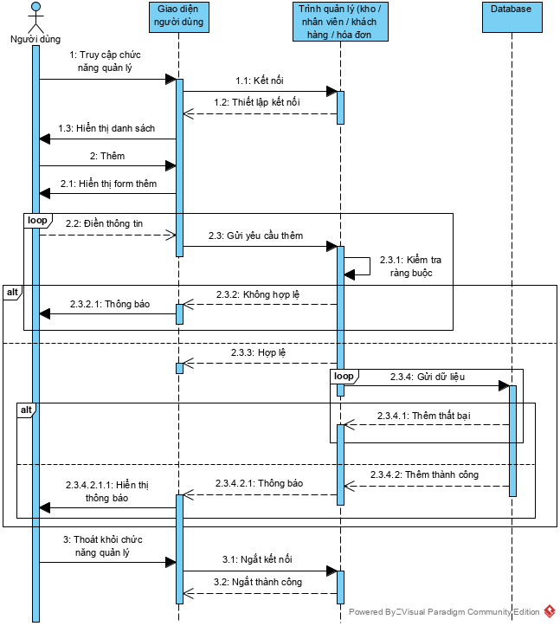
Hình 4-3. Sequence chức năng Thêm
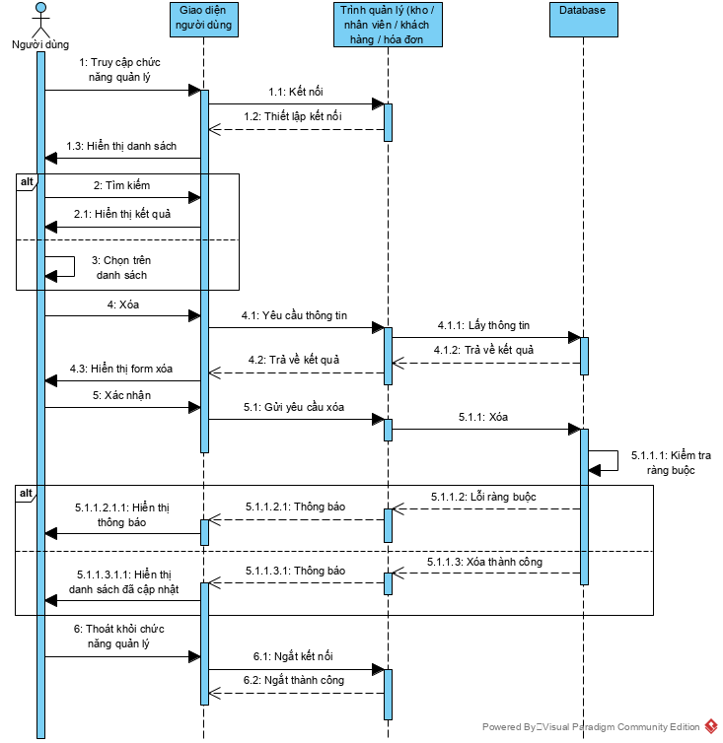
Hình 4-4. Sequence chức năng Xóa
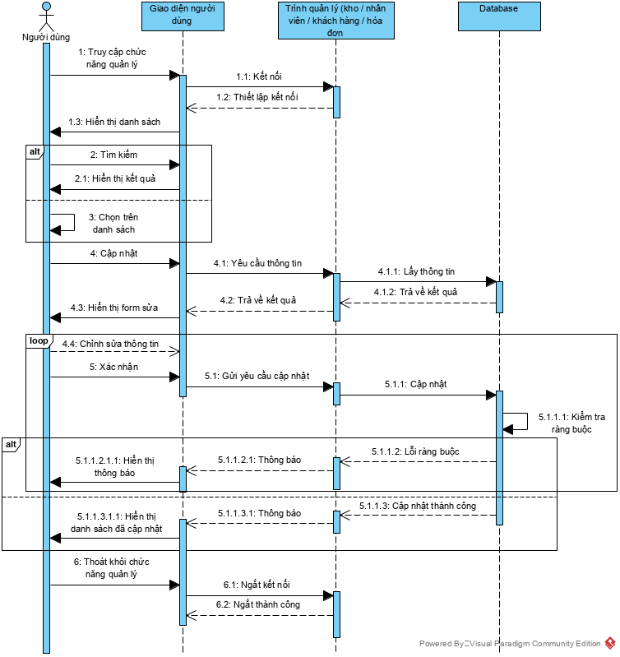
Hình 4-5. Sequence chức năng Cập nhật
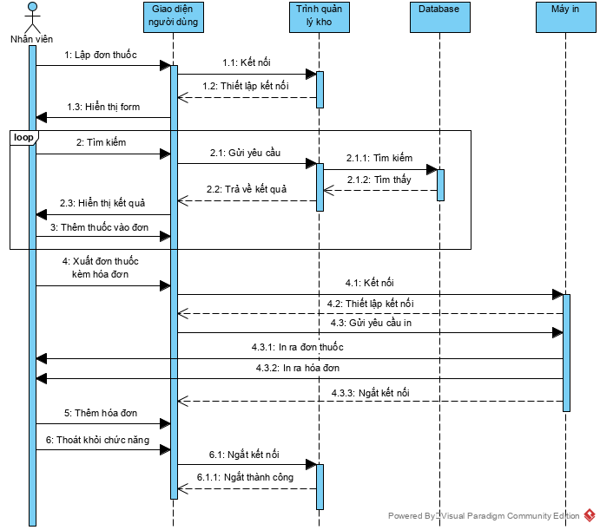
Hỉnh 4-6. Sequence chức năng Lập đơn thuốc kèm hóa đơn

Chương 5:Thành phần dữ liệu

5.1Phân tích ở mức quan niệm
Sơ đồ ER:
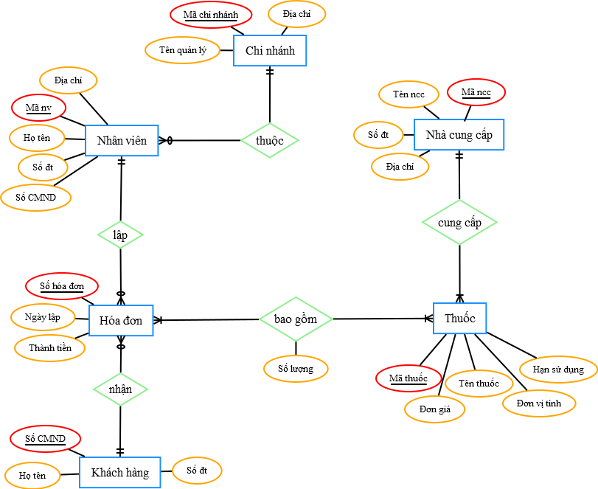
Hình 7-1. Sơ đồ ER Quản lý nhà thuốc

Mô tả các loại thực thể
- Loại thực thể KHACHHANG
Mô tả: Loại thực thể KHACHHANG gồm những khách hàng có giao dịch với nhà thuốc
Thuộc tính | Kiểu | K | U | M | Diễn giải
socm | Char(12) | x | x | x | Số CMND của khách hàng
hoten | Char(30) |  |  | x | Họ tên khách hàng
sodt | Char(10) |  |  |  | Số điện thoại liên lạc
- Loại thực thể NHANVIEN
Mô tả: Loại thực thể NHANVIEN gồm những nhân viên làm việc trong hệ thống nhà thuốc, bao gồm cả quản lý chi nhánh
Thuộc tính | Kiểu | K | U | M | Diễn giải
manv | Char(10) | x | x | x | Mã số nhân viên
hoten | Char(30) |  |  | x | Họ tên nhân viên
sodt | Char(10) |  |  | x | Số điện thoại liên lạc
socm | Char(12) |  |  | x | Số CMND của nhân viên
diachi | Char  (150) |  |  |  | Địa chỉ của nhân viên
- Loại thực thể CHINHANH
Mô tả: Loại thực thể CHINHANH gồm các chi nhánh của hệ thống nhà thuốc
Thuộc tính | Kiểu | K | U | M | Diễn giải
macn | Char(10) | x | x | x | Mã số chi nhánh
tenql | Char(30) |  |  | x | Họ tên quản lý chi nhánh
diachi | Char  (150) |  |  | x | Địa chỉ của chi nhánh

- Loại thực thể NHACUNGCAP
Mô tả: Loại thực thể NHACUNGCAP gồm những nhà cung cấp thuốc mà nhà thuốc thực hiện giao dịch nhập hàng về
Thuộc tính | Kiểu | K | U | M | Diễn giải
mancc | Char(10) | x | x | x | Mã số của nhà cung cấp
tenncc | Char(30) |  |  | x | Tên của nhà cung cấp
sodt | Char(10) |  |  | x | Số điện thoại liên lạc
diachi | Char  (150) |  |  | x | Địa chỉ của cơ sở cung cấp
- Loại thực thể THUOC
Mô tả: Loại thực thể THUOC bao gồm tất cả các loại thuốc đã nhập về và có ghi nhận trong danh sách kho
Thuộc tính | Kiểu | K | U | M | Diễn giải
mathuoc | Char(12) | x | x | x | Mã số của thuốc
tenthuoc | Char(30) |  |  | x | Tên gọi của loại thuốc
hansd | Date |  |  | x | Hạn sử dụng của thuốc
donvitinh | Char(12) |  |  | x | Đơn vị bán của thuốc (viên, vỉ, hộp)
dongia | Double |  |  | x | Đơn giá của thuốc dựa theo đơn vị tính
- Loại thực thể HOADON
Mô tả: Loại thực thể HOADON là chi tiết giao dịch giữa nhân viên và khách hàng
Thuộc tính | Kiểu | K | U | M | Diễn giải
sohd | Char(12) | x | x | x | Mã số của hóa đơn
ngaylap | Date |  |  | x | Ngày lập hóa đơn
thanhtien | Double |  |  | x | Tổng tiền trên hóa đơn
manv | Char(10) |  |  | x | Mã số của nhân viên lập hóa đơn
socm | Char(12) |  |  | x | Số CMND của khách hàng

Mô tả các ràng buộc dữ liệu
- Một chi nhánh có thể có nhiều nhân viên hoặc không có nhân viên nào (mới thành lập), nhưng một nhân viên bắt buộc phải thuộc vào một chi nhánh.
- Một hóa đơn chỉ được lập bởi một nhân viên và được nhận bởi một khách hàng tại một thời điểm giao dịch. Một nhân viên có thể lập nhiều hóa đơn hoặc không lập hóa đơn nào, tương tự đối với khách hàng nhận hóa đơn.
- Một loại thuốc chỉ được cung cấp bởi một nhà cung cấp, khi đổi nhà cung cấp phải thay đổi thông tin thuốc.

Thiết kế cơ sở dữ liệu

Mô tả các bảng dữ liệu
- Bảng CHINHANH
Mô tả: Bảng CHINHANH chứa danh mục các chi nhánh của hệ thống nhà thuốc
Thuộc tính | Kiểu | PK | FK | U | M | Diễn giải
macn | Char(12) | x |  | x | x | Mã số chi nhánh
tenql | Char(30) |  |  |  | x | Họ tên người quản lý
diachi | Char  (150) |  |  |  | x | Địa chỉ của chi nhánh
- Bảng NHANVIEN
Mô tả: Bảng KHACHHANG chứa danh mục các nhân viên của nhà thuốc
Thuộc tính | Kiểu | PK | FK | U | M | Diễn giải
manv | Char(12) | x |  | x | x | Mã nhân viên
tennv | Char(30) |  |  |  | x | Họ tên nhân viên
sodt | Char(10) |  |  |  | x | Số điện thoại liên lạc
socm | Char(12) |  |  |  | x | Số CMND của nhân viên
diachi | Char  (150) |  |  |  | x | Địa chỉ của nhân viên
macn | Char(12) |  | x |  | x | Mã số chi nhánh
- Bảng THUOC
Mô tả: Bảng KHACHHANG chứa danh mục các loại thuốc được lưu trữ
Thuộc tính | Kiểu | PK | FK | U | M | Diễn giải
mathuoc | Char(12) | x |  | x | x | Mã thuốc
tenthuoc | Char(30) |  |  |  | x | Tên loại thuốc
handsd | Char(10) |  |  |  | x | Hạn sử dụng của thuốc
donvitinh | Char(12) |  |  |  | x | Đơn vị bán của thuốc (viên, vỉ, hộp)
dongia | Double |  |  |  | x | Đơn giá của thuốc dựa theo đơn vị tính
mancc | Char(12) |  | x |  | x | Mã nhà cung cấp
hethan | Bool |  |  |  | x | Cho biết thuốc còn trong hạn sử dụng hay đã  quá hạn
- Bảng NHACUNGCAP
Mô tả: Bảng KHACHHANG chứa danh mục thông tin các nhà cung cấp thuốc
Thuộc tính | Kiểu | PK | FK | U | M | Diễn giải
mancc | Char(12) | x |  | x | x | Mã nhà cung cấp
tenncc | Char(30) |  |  |  | x | Họ tên khách hàng
sodt | Char(10) |  |  |  | x | Số điện thoại liên lạc
diachi | Char  (150) |  |  |  | x | Địa chỉ của cơ sở cung cấp
- Bảng KHACHHANG
Mô tả: Bảng KHACHHANG chứa danh mục những khách hàng có giao dịch với nhà thuốc
Thuộc tính | Kiểu | PK | FK | U | M | Diễn giải
makh | Char(12) | x |  | x | x | Mã khách hàng, tương ứng với số CMND
tenkh | Char(30) |  |  |  | x | Họ tên khách hàng
sodt | Char(10) |  |  |  |  | Số điện thoại liên lạc
- Bảng HOADON
Mô tả: Bảng HOADON chứa danh mục những giao dịch giữa nhân viên với khách hàng
Thuộc tính | Kiểu | PK | FK | U | M | Diễn giải
sohd | Char(12) | x |  | x | x | Mã số hóa đơn
ngaylap | Date |  |  |  | x | Họ tên khách hàng
thanhtien | Double |  |  |  | x | Tổng tiền trên hóa đơn
manv | Char(12) |  | x |  | x | Mã nhân viên
makh | Char(12) |  | x |  | x | Mã số khách hàng
- Bảng CHITIETHOADON
Mô tả: Bảng CHITIETHOADON chứa danh mục các loại thuốc thuộc các hóa đơn giao dịch khác nhau
Thuộc tính | Kiểu | PK | FK | U | M | Diễn giải
sohd | Char(12) | x |  | x | x | Mã số hóa đơn
mathuoc | Char(30) | x |  | x | x | Mã thuốc
donvitinh | Char(12) |  |  |  | x | Đơn vị bán của thuốc (viên, vỉ, hộp)
dongia | Double |  |  |  | x | Đơn giá của thuốc dựa theo đơn vị tính
soluong | Char(10) |  |  |  | x | Số lượng mua, theo đơn vị tính
thanhtien | Double |  |  |  | x | Thành tiền của một loại thuốc

Mô tả các ràng buộc dữ liệu
- Bảng NHANVIEN có khóa ngoại macn lấy từ bảng CHINHANH
- Bảng THUOC có khóa ngoại mancc lấy từ bảng NHACUNGCAP
- Khi update, thêm mới hansd hoặc database quét hàng tháng, sẽ tiến kiểm tra hạn sử dụng thuốc, nếu hansd =< ngày hiện tại thì sẽ tự động update hethan = true, ngược lại mặc định hethan = false
- Bảng HOADON có cặp khóa ngoại manv và makh lấy lần lượt ở bảng NHANVIEN và bảng KHACHHANG
- Bảng CHITIETHOADON có cặp khóa chính là sohd và mathuoc lấy từ bảng HOADON và bảng THUOC
- thanhtien ở bảng CHITIETHOADON được tính bằng công thức:
thanhtien = dongia * soluong
- thanhtien ở bảng HOADON là tổng thanhtien ở bảng CHITIETHOADON có cùng sohd

Chương 6:Thành phần giao diện

6.Giao diện tổng quát

6.1Chưa đăng nhập
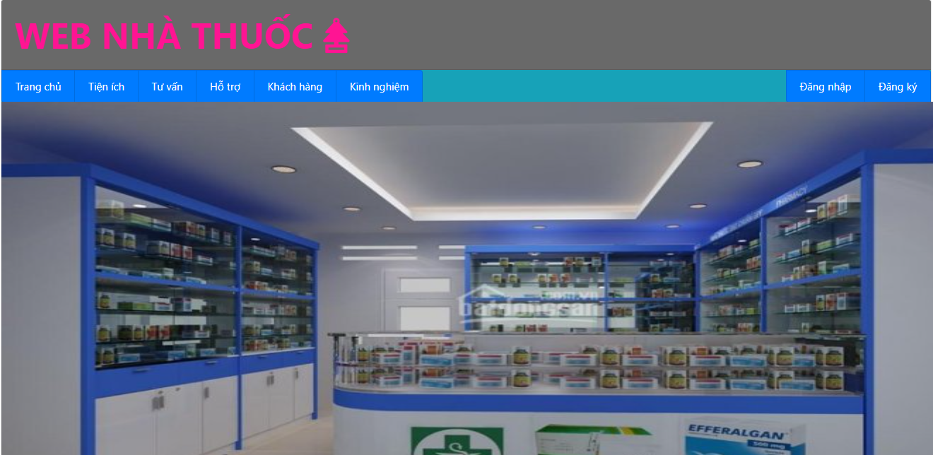

6.2Đăng nhập
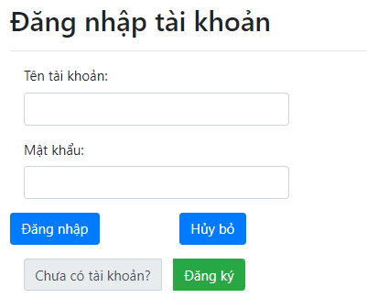

6.3Đăng nhập nhân viên
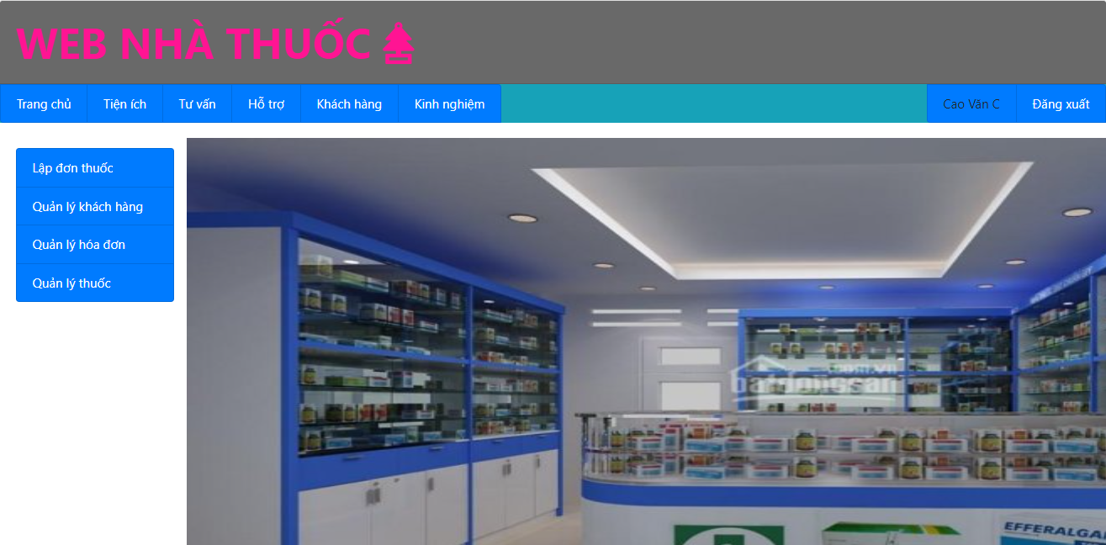

6.4Đăng nhập quản lý
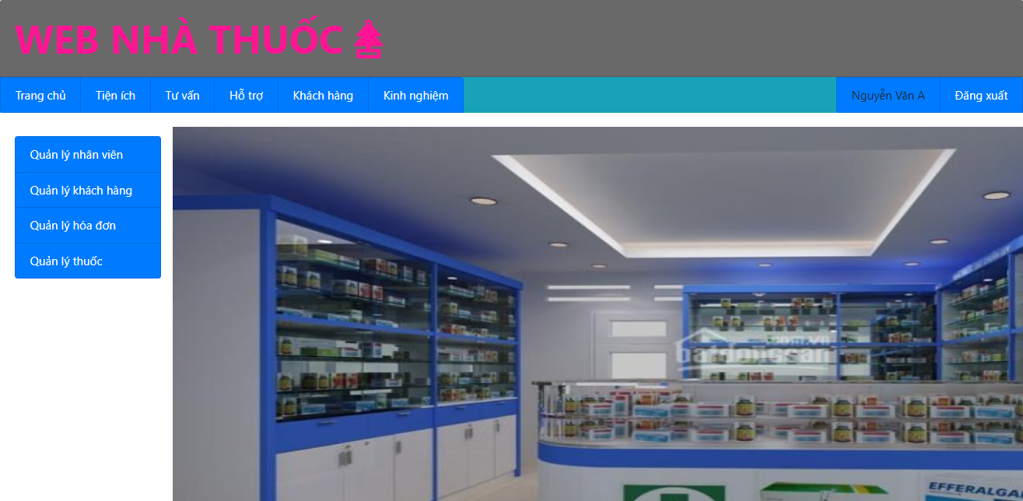

6.5Quản lý Nhân viên

6.5.1Thêm nhân viên / đăng ký tài khoản
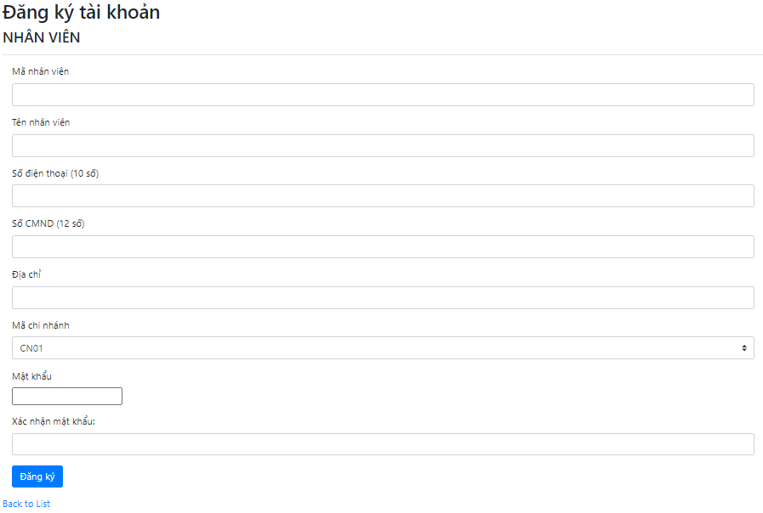

6.5.2Chi tiết
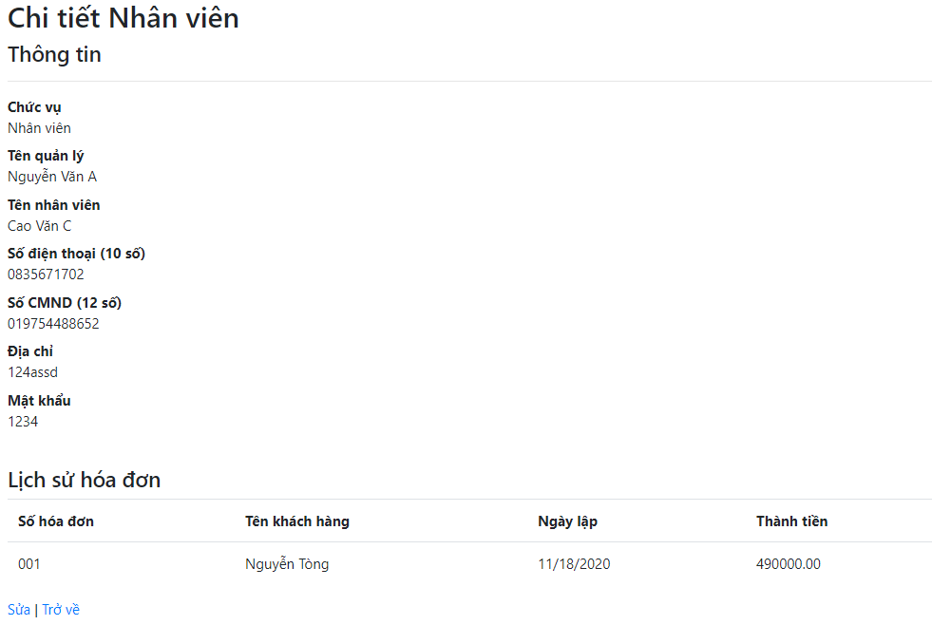

6.5.3Xóa
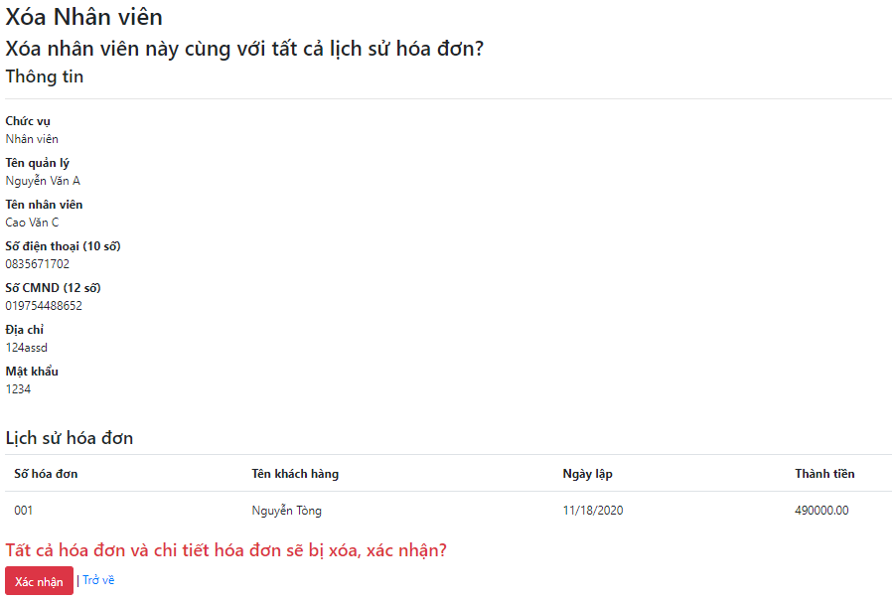

6.5.4Sửa
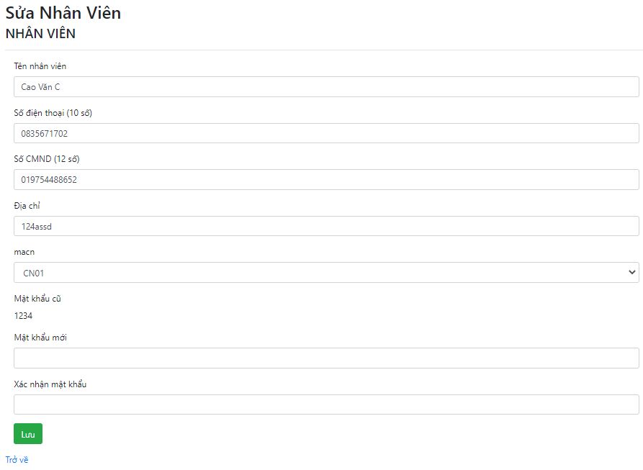

6.6Quản lý Thuốc

6.6.1Thêm thuốc
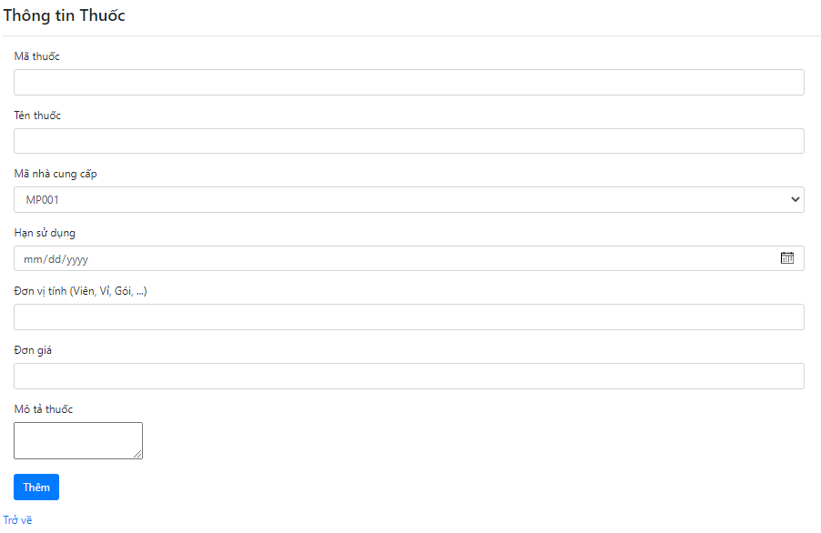

6.6.2Chi tiết
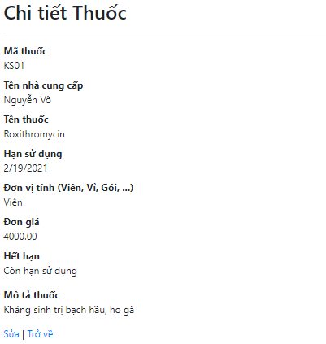

6.6.3Xóa
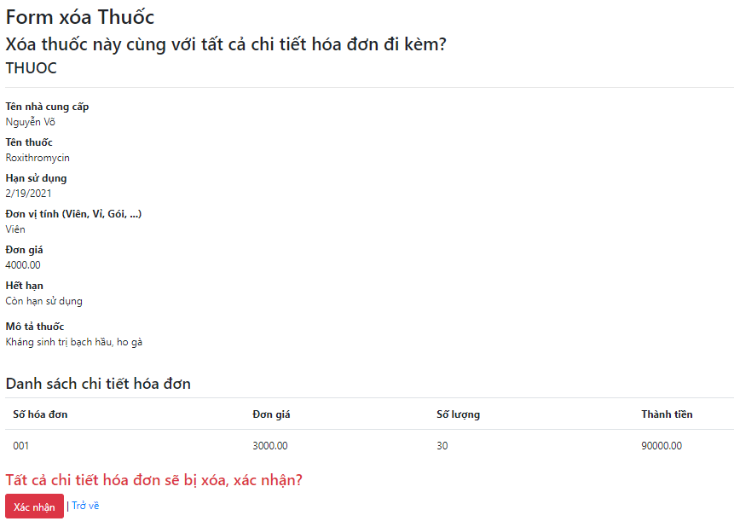

6.6.4Sửa
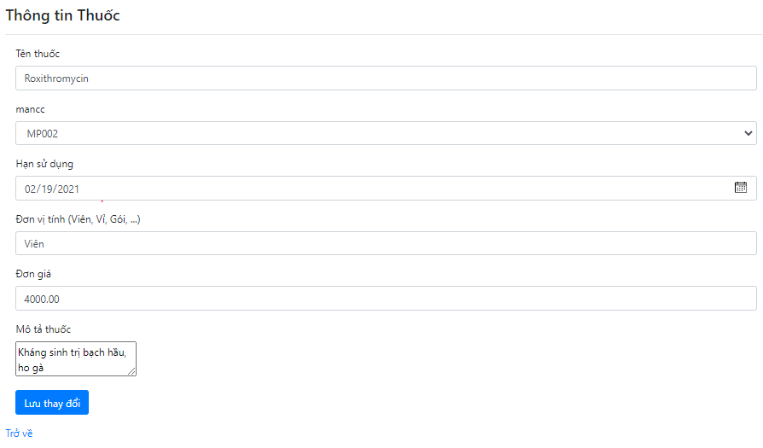

6.7Quản lý Khách hàng

6.7.1Thêm khách hàng
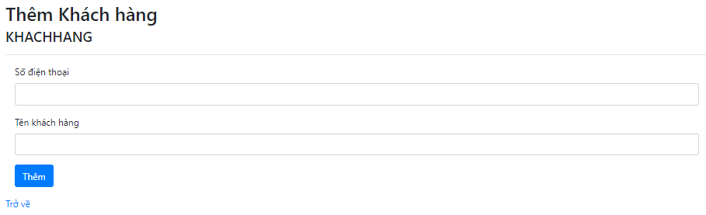

6.7.2Chi tiết
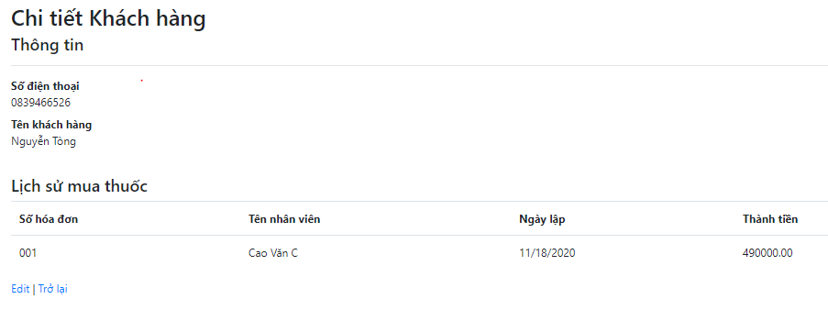

6.7.3Xóa
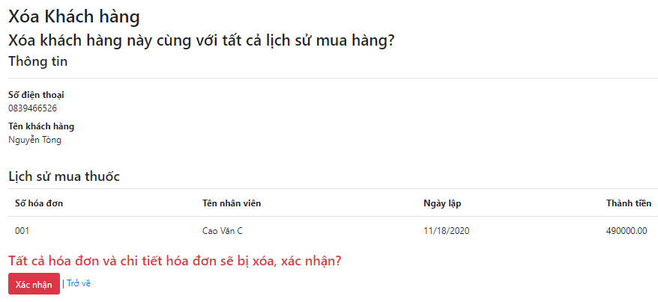

6.7.4Sửa
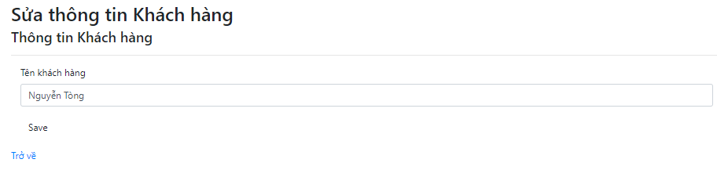

6.8Quản lý Hóa đơn

6.8.1Thêm hóa đơn / lập đơn hàng
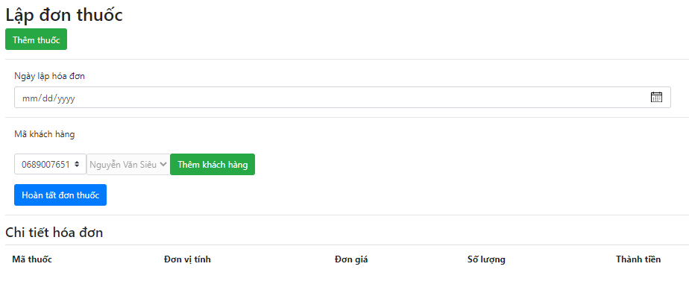
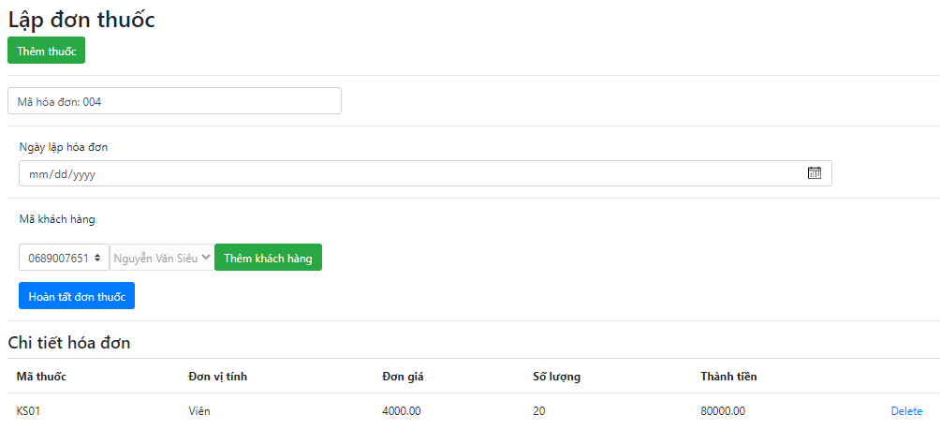

6.8.2Thêm thuốc vào hóa đơn / thêm chi tiết hóa đơn
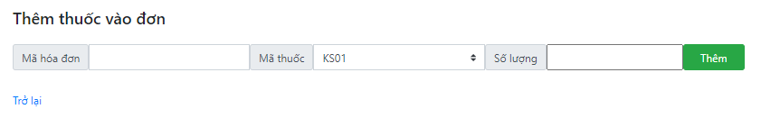
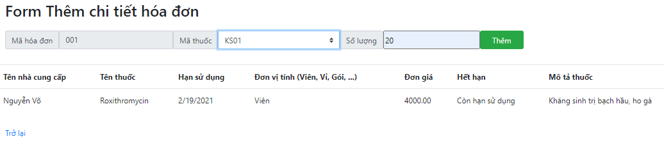

6.8.3Xem chi tiết hóa đơn
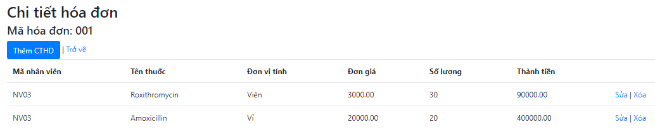

6.8.4Sửa chi tiết hóa đơn
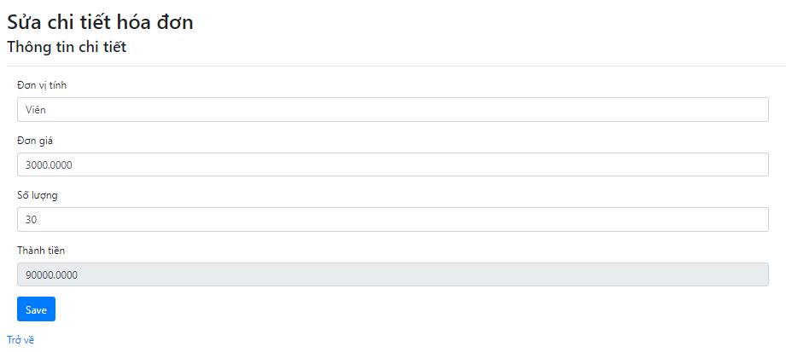

6.8.5Xóa hóa đơn
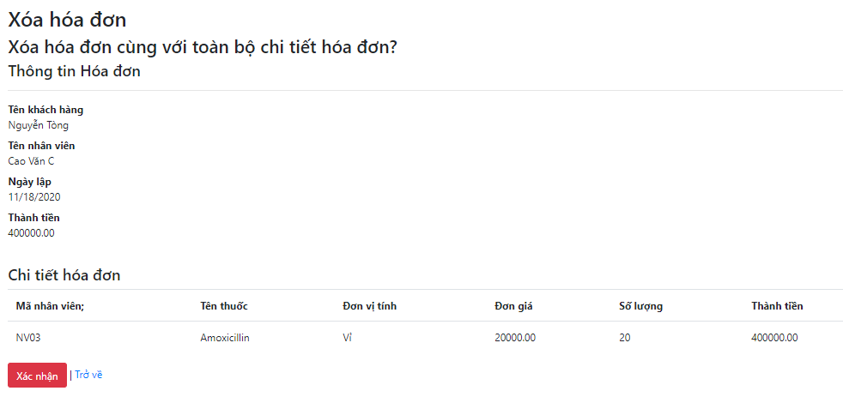

Tài liệu tham khảo
- w3schools.com/jquery
- Tài liệu môn Lập trình Windows, trường Đại học Công nghệ Sài Gòn
Bảng Phân công công việc:
Triết | Hiếu | Vy | Trang | Tú
database | giao diện | Lập hóa đơn thuốc | quản lý thuốc | quản lý nhân viên
giới thiệu phân tích các bảng | quản lý khách hàng,  quản lý hóa đơn |  | nghiệp vụ và đặc tả | đăng nhập và đăng ký
quan hệ, ràng buộc | , demo

K: key; U: unique; M: mandatory (not null)

